BÀI 41: MÔI TRƯỜNG VÀ CÁC NHÂN TỐ SINH THÁI

Trả lời câu hỏi SGK

Trả lời câu hỏi Sinh 9 Bài 41 trang 119:
Quan sát trong tự nhiên, hãy điền tiếp nội dung phù hợp với các ô trống trong bảng 41.1.
Trả lời:
Tên sinh vật Môi trường sống
1 Cây hoa hồng Đất – không khí
2 Cá chép Nước
3 Sán lá gan Sinh vật
4 Giun đất Trong đất

Trả lời câu hỏi Sinh 9 Bài 41 trang 119:
Hãy điền vào bảng 41.2 tên các nhân tố sinh thái của môi trường tự nhiên, lựa chọn và sắp xếp các nhân tố sinh thái theo từng nhóm.
Trả lời:
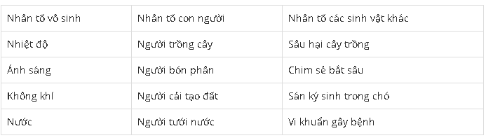

Trả lời câu hỏi Sinh 9 Bài 41 trang 120:
Em hãy nhận xét sự thay đổi của nhân tố sau:
- Trong một ngày (từ sáng tới tối), ánh sáng mặt trời chiếu trên đất thay đổi như thế nào?
- Ở nước ta, độ dài ngày vào mùa hè và mùa đông có gì khác nhau?
- Sự thay đổi nhiệt độ trong một năm diễn ra như thế nào?
Trả lời:
- Trong một ngày (từ sáng tới tối), cường độ ánh sáng mặt trời chiếu trên đất tăng dần sáng tới trưa và giảm dần vào chiều cho đến tối.
- Ở nước ta, mùa hè ngày dài đêm ngắn và mùa đông ngày ngắn đêm dài.
- Sự thay đổi nhiệt độ trong một năm:
+ Mùa xuân: ấm áp.
+ Mùa hè: nóng.
+ Mùa thu: mát mẻ.
+ Mùa đông: lạnh.

Giải bài tập SGK

Bài 1 (trang 121 sgk Sinh học 9) :
Chuột sống trong rừng mưa nhiệt đới có thể chịu ảnh hưởng của các nhân tố sinh thái sau: mức độ ngập nước, kiến, độ dốc của đất, nhiệt độ không khí, ánh sáng, độ ẩm không khí, rắn hổ mang, áp suất không khí, cây gỗ, gỗ mục, gió thổi, cây cỏ, thảm lá khô, sâu ăn lá cây, độ tơi xốp của đất, lượng mưa. Hãy sắp xếp các nhân tố đó vào từng nhóm nhân tố sinh thái.
Lời giải:
Có hai nhóm nhân tố sinh thái chính:
- Nhóm nhân tố sinh thái hữu sinh (sống): kiến, rắn hổ mang, cây gỗ, cây cỏ, sâu ăn lá cây.
- Nhóm nhân tố sinh thái vô sinh (không sống): mức độ ngập nước, độ dốc của đất, nhiệt độ không khí, ánh sáng, độ ẩm không khí, áp suất không khí, gỗ mục, gió thổi, thảm lá khô, độ tơi xốp của đất, lượng mưa.

Bài 2 (trang 121 sgk Sinh học 9) :
Quan sát trong lớp học và điền thêm vào bảng những nhân tố sinh thái tác động tới việc học tập và sức khoẻ của học sinh vào bảng 41.3
Bảng 41.3. Bảng điền các nhân tố sinh thái trong lớp học
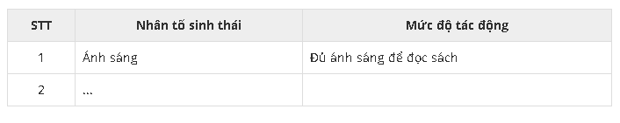
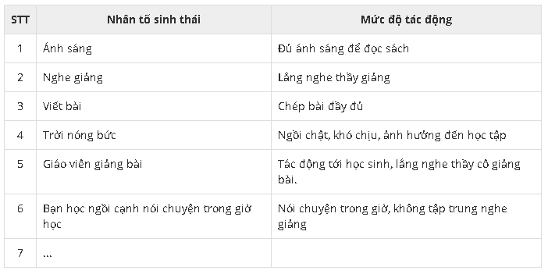

Bài 3 (trang 121 sgk Sinh học 9) :
Khi ta đem một cây phong lan từ trong rừng rậm về trồng ở vườn nhà, những nhân tố sinh thái của môi trường tác động lên cây phong lan đó sẽ thay đổi. Em hãy cho biết những thay đổi của các nhân tố sinh thái đó.
Lời giải:
Khi đem một cây phong lan từ trong rừng rậm về trồng ở vườn nhà, những nhân tố sinh thái của môi trường tác động lên cây phong lan đó sẽ thay đổi.
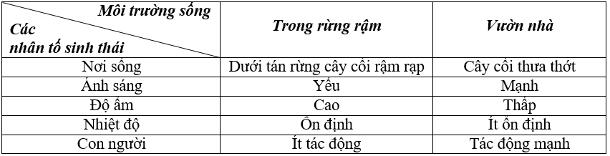

Bài 4 (trang 121 sgk Sinh học 9) :
Hãy vẽ sơ đồ mô tả giới hạn sinh thái của:
- Loài vi khuẩn suối nước nóng có giới hạn nhiệt độ từ 0ºC đến +90ºC, trong đó điểm cực thuận là +55ºC.
- Loài xương rồng sa mạc có giới hạn nhiệt độ từ 0ºC đến +56ºC, trong đó điểm cực thuận là +32ºC.
Lời giải:
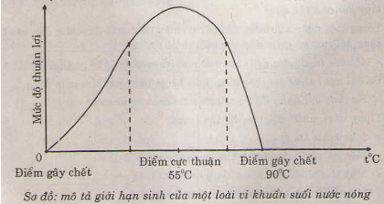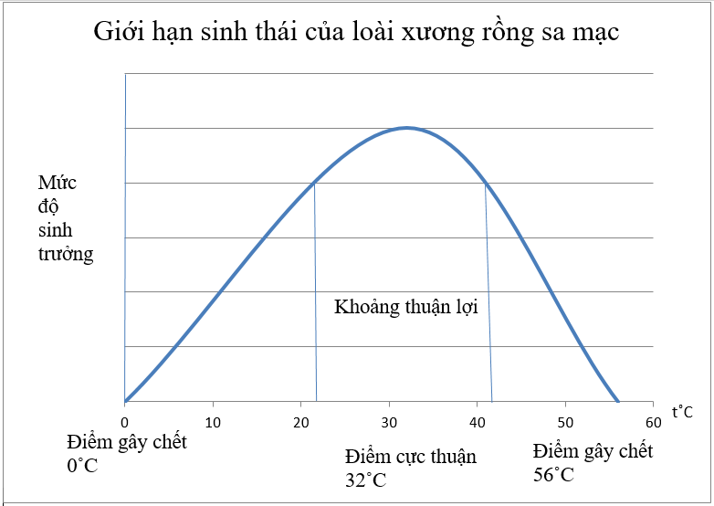

Bộ câu hỏi trắc nghiệm
Câu 1: Hãy lựa chọn đáp án đúng về khái niệm Môi trường?
A. Môi trường là nơi sinh sống của sinh vật, bao gồm các nhân tố sinh thái vô sinh ảnh hưởng trực tiếp đến đời sống sinh vật.
B. Môi trường là nơi sinh sống của sinh vật, bao gồm các nhân tố sinh thái vô sinh và hữu sinh ảnh hưởng trực tiếp hoặc gián tiếp đến đời sống sinh vật.
C. Môi trường là nơi sinh sống của sinh vật, bao gồm các nhân tố sinh thái vô sinh hoặc hữu sinh ảnh hưởng trực tiếp đến đời sống sinh vật.
D. Môi trường là nơi sinh sống của sinh vật, bao gồm các nhân tố sinh thái hữu sinh ảnh hưởng gián tiếp đến đời sống sinh vật.
Đáp án: B
Câu 2: Cơ thể sinh vật được coi là môi trường sống khi
A. chúng là nơi ở, nơi lấy thức ăn, nước uống của các sinh vật khác.
B. chúng tạo ra nơi ở cho các sinh vật khác.
C. chúng cung cấp dinh dưỡng cho các sinh vật khác.
D. chúng cung cấp nơi ở cho các sinh vật khác
Đáp án: A
Câu 3: Ảnh hưởng của các nhân tố sinh thái tới sinh vật
A. không phụ thuộc vào mức độ tác động của chúng.
B. tỉ lệ thuận vào mức độ tác động của chúng
C. tỉ lệ nghịch vào mức độ tác động của chúng
D. tùy thuộc vào mức độ tác động của chúng.
Đáp án: D
Câu 4: Giới hạn sinh thái là giới hạn chịu đựng của cơ thể sinh vật đối với
A. tất cả các nhân tố sinh thái.
B. nhân tố sinh thái hữu sinh.
C. nhân tố sinh thái vô sinh.
D. một nhân tố sinh thái nhất định.
Đáp án: D
Câu 5: Cho các phát biểu sau:
1. Các nhân tố sinh thái thay đổi theo từng mức độ và thời gian.
2. Nhân tố sinh thái được chia thành hai nhóm: nhân tố sinh thái vô sinh và nhân tố sinh thái hữu sinh, con người không phải là nhân tố sinh thái.
3. Cây xanh là môi trường sống của vi sinh vật và nấm ký sinh.
4. Con người là một nhân tố sinh thái riêng.
Trong các phát biểu trên. Các phát biểu sai là:
A. 1 B. 2 C. 3 D.4
Đáp án: A
Câu 6: Chuột sống trong rừng mưa nhiệt đới có thể chịu ảnh hưởng của các nhân tố sinh thái sau: mức độ ngập nước (1), nhiệt độ không khí (2), kiến (3), ánh sáng (4), rắn hổ mang (5), cây gỗ (6), gỗ mục (7), sâu ăn lá cây (8). Những nhân tố nào thuộc nhóm nhân tố sinh thái vô sinh?
A. (1), (2), (4), (7) B. (1), (2), (4), (5), (6)
C. (1), (2), (5), (6) D. (3), (5), (6), (8)
Đáp án: A
Câu 7: Lựa chọn phát biểu đúng:
A. Ánh sáng, nhiệt độ thuộc nhóm nhân tố sinh thái hữu sinh.
B. Con người thuộc nhóm nhân tố sinh thái hữu sinh.
C. Chỉ có ba loại môi trường sống chủ yếu là môi trường nước, môi trường đất và môi trường không khí.
D. Các nhân tố sinh thái chỉ thay đổi phụ thuộc vào thời gian
Đáp án: B
Câu 8: Cho các phát biểu sau
1. Ánh sáng, độ ẩm, nhiệt độ thuộc nhóm nhân tố sinh thái vô sinh.
2. Sinh vật không thể tồn tại nếu nằm ngoài giới hạn sinh thái.
3. Cá rô phi ở Việt Nam có giới hạn nhiệt độ từ 5°C đến 42°C, trong đó điểm cực thuận là 32°C
4. Giới hạn chịu đựng của cơ thể sinh vật đối với tất cả các nhân tố sinh thái gọi là giới hạn sinh thái.
Trong các phát biểu trên, số phát biểu đúng là
A. 1 B. 2 C. 3 D.4
Đáp án: C ( ý 1 2 3)
Câu 9: Các nhân tố sinh thái
A. chỉ ảnh hưởng gián tiếp lên sinh vật
B. thay đổi theo từng môi trường và thời gian
C. chỉ gồm nhân tố sinh thái vô sinh và nhân tố sinh thái con người
D. gồm nhân tố sinh thái vô sinh và nhân tố sinh thái hữu sinh, con người thuộc nhóm nhân tố sinh thái vô sinh.
Đáp án: B
Câu 10: Các nhân tố sinh thái vô sinh gồm có
A. nấm, gỗ mục, ánh sáng, độ ẩm.
B. gỗ mục, ánh sáng, nhiệt độ, độ ẩm.
C. vi khuẩn, nấm, thực vật, động vật.
D. ánh sáng, nhiệt độ, gỗ mục, cây gỗ.
Đáp án: B
Câu 11: Nhân tố sinh thái được chia thành
A. nhân tố sinh thái vô sinh và nhân tố sinh thái hữu sinh.
B. nhân tố sinh thái vô sinh và nhân tố sinh thái con người.
C. nhân tố sinh thái hữu sinh và nhân tố sinh thái con người.
D. nhân tố sinh thái vô sinh và nhân tố sinh thái hữu sinh, trong đó nhân tố sinh thái con người thuộc nhóm nhân tố sinh thái hữu sinh.
Đáp án: D

Lý thuyết trọng tâm
I. MÔI TRƯỜNG SỐNG CỦA SINH VẬT
- Môi trường là nơi sinh sống của sinh vật, bao gồm tất cả các yếu tố ảnh hưởng trực tiếp hoặc gián tiếp đến đời sống của sinh vật.
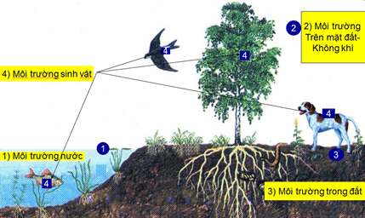
- Có 4 loại môi trường sống của sinh vật:
+ Môi trường nước: nước mặn, nước ngọt, nước lợ …
+ Môi trường trong đất: đất cát, đất sét, đất đá, sỏi … trong đó có sinh vật sống.
+ Môi trường đất – không khí (môi trường trên cạn): đất đồi núi, đất đồng bằng … bầu khí quyển bao quanh trái đất
+ Môi trường sinh vật: động vật, thực vật, con người … là nơi sống cho các sinh vật khác
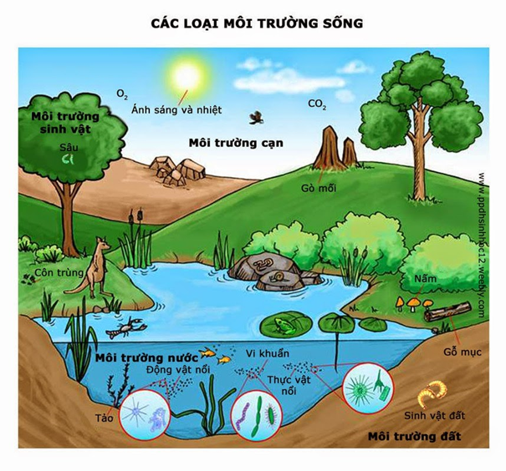
II. CÁC NHÂN TỐ SINH THÁI CỦA MÔI TRƯỜNG
- Nhân tố sinh thái là các yếu tố của môi trường tác động đến sinh vật.
- Nhân tố sinh thái được chia thành 2 nhóm:
+ Nhân tố sinh thái vô sinh (không sống): không khí, độ ẩm, ánh sáng …
+ Nhân tố sinh thái hữu sinh (sống) được chia thành 2 nhóm: các sinh vật: cây xanh, sinh vật kí sinh, cộng sinh…; nhân tố con người có các tác động tiêu cực (săn bắn, đốt phá rừng) và tác động tích cực (cải tạo, nuôi dưỡng, lai ghép).
- Ảnh hưởng của các nhân tố sinh thái tới sinh vật tùy thuộc vào mức độ tác động của chúng, từng môi trường và thời gian tác động.
III. GIỚI HẠN SINH THÁI
- Giới hạn sinh thái là giới hạn chịu đựng của cơ thể sinh vật đối với một nhân tố sinh thái nhất định.
- Giới hạn sinh thái ở các loài động vật khác nhau là khác nhau. Sinh vật có giới hạn sinh thái rộng sẽ phân bố rộng, dễ thích nghi.
+ Ví dụ cá rô phi có giới hạn sinh thái nhiệt độ là 5⁰C – 42⁰C, vi khuẩn suối nước nóng có giới hạn sinh thái nhiệt độ từ 0⁰C – 90⁰C.


